ZXXXZ商业计划书

物业发展规划（快递柜）

背景介绍…..…..…..…..…..…..…..…..…..…..…..…..…..…..…..…..…..…..

解决方案…..…..…..…..…..…..…..…..…..…..…..…..…..…..…..…..…..…..

盈利模式…..…..…..…..…..…..…..…..…..…..…..…..…..…..…..…..…..…..

市场分析…..…..…..…..…..…..…..…..…..…..…..…..…..…..…..…..…..…..

团队介绍…..…..…..…..…..…..…..…..…..…..…..…..…..…..…..…..…..…..

融资需求…..…..…..…..…..…..…..…..…..…..…..…..…..…..…..…..…..…..

背景简介（IOT商业应用场景案例）

是什么（社会痛点）：商业配送对于condo等高层建筑最大的问题是在于新型的社会服务和传统的社会基建之间的服务不匹配导致了相关的产业发展迟滞和障碍。目前的解决方案陈旧且成本高，效率低下。在没有快递柜的情况下，使得用户不能在第一时间拿到快递，此外时间的错位还会导致生鲜类食品过保鲜期，这无论是对于消费者还是商家来说都是一种损失。倘若将快递放在物业，也会存在丢件以及用户挨个找件的问题。对于快递员来说，也造成了二次派送时的资源浪费，影响效率。甚至物业代收之后造成的损坏没有办法通过查看录像等形式进行积极地解决纠纷。

智能快递柜有效解决了这些问题，同时也有效杜绝了假冒快递员上门的恶劣影响，保护了用户的隐私。同时减少了快递员长时间的不必要等待，省去了爬楼梯的体力浪费，也不用担心楼层间放置导致的丢件，对于快递公司来说提升了配送效率。

我们对快递柜的使用效率提升做了一个价值估算，结果如下：

假设配送人员的收入为$16/h,每个快递小格可以帮助配送人员节约上下楼的10min/单时间，一个机器50个小格，每两天有一个小格被占用，一年365天。那么每个机器为配送人员节约的额成本就是$24,333。如果考虑配送公司的税务问题能再提升30%左右。这其中还没有计算包裹丢失和看管的成本问题。(每两天一个小格被占用的原因，假设一个楼有500个房间，一个房间两个人，一共一千个人，50个小格，平均一个半月（40天有一个网购包裹），所以40天*50小格/1000人=2天/人 = 每个小格两天会有一个人用，假设没有任何拖延 的情况下，一个smart locker可以产生$24.333的价值)

$16/h*(10mins)*1h/60mins * (1 OccupaidDay/2days)* 365 * 100 boxes/ machine * 1 machine= $24,333

为什么（解决方案）：

核心产品

快递柜（locker）

介绍：一个可以根据货物尺寸收纳产品的货柜。

1. 安全监控。拥有摄像头和动态密码提取货物的功能。
2. 自动信息提醒。配送公司根据需求选用合适大小的货柜之后，货柜会提醒用户前来取件。用户收到提醒可以24hrs之内取货。
3. 玩法多样。可以作为钥匙等重要物件的寄存和转交途径。
4. 动态计费。货柜会根据用户的寄存时间和选取的货柜大小进行收费。

核心服务：

快递柜的相关配套的线上系统和线下的硬件和商业服务。具体包括：

线上的手机和电脑客户端，商铺管理系统。

线下的和快递公司的配套合作服务。

快递柜的基础设施架设。

收件公司的定制服务设计（新场景的设想）。

|  |  |
| --- | --- |
| 对象 | 解决的行业痛点 |
| 收件人 | 解决了快递派送时间的与在家时间的冲突 |
| 保护居民隐私，提高生活质量  杜绝了部分假冒快递员上门的恶劣和违法事件 |
| 快递员 | 方便，省去了爬楼的烦恼，不用担心丢件 |
| 减少了等待用户时间长浪费的时间，提高配送效率 |
| 集中投递，降低二次派件率 |
| 物业 | 节省场地、可靠安全整洁 |
| 避免丢件，减少与业主的损失 |
| 提高小区智能化水平 |
| 快递公司 | 集中配送，显著提升快递配送效率 |
| 改善爆仓 |

产品本身的优劣势：

优势：

先发优势：由于土地面积等自然条件的限制，这项服务天生具有社会资源稀缺的特点。引起有限发展并占有资源的公司将对日后资源长期开发享有主动权。

我们拥有自己匹配配套服务的能力，在货柜铺设之后可以很快跟进相关的商城和快递等相关的周边服务。同时和相关的快递和电商商家合作，扩大市场规模。另一方面在经过几年其他商家对于smart locker的试水之后，行业发展趋于稳定，前期的研发投入和试错成本降低，发展方向明朗，前景诱人。

战略优势：

最后一公里的设定使得他可以解决用户不在家、商品被人偷盗、快递公司的司机等待等极大程度拖累运输效率的问题。极大的提高用户的使用体验，配送公司的运输效率、事故和意外的解决概率。减少被偷盗概率，减少司机的等待费时。

解决方案

快递柜主要功能是寄件和取件。

一、寄件

1. 线上下单填写寄件信息（微信/支付宝/顺手付/APP）

2. 到柜扫码/输入寄件码

3. 支付运费开箱投递

4. 快递员取件打印运单

5. 发件

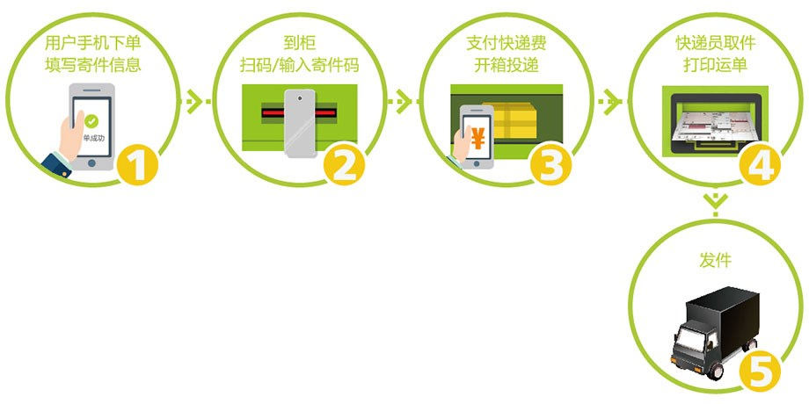

二、取件

1. 快递员选择货品对应格口大小

2. 扫描运单

3. 输入手机号

4. 开箱放入快件

5. 触发取件微信/短信消息

6. 扫描/输入取件码 取出快件

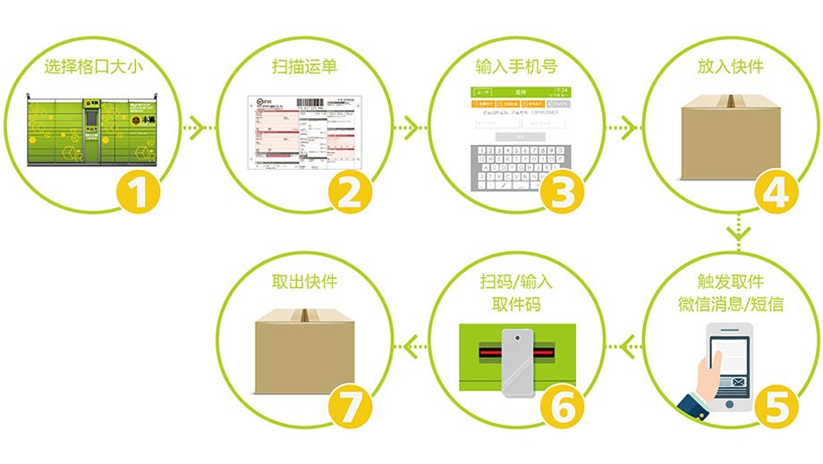

|  |  |  |
| --- | --- | --- |
|  | 货物运送流程 | 软件服务流程 |
| 配送 | 配送到收件地址附件，如果客人不在家放入收纳柜 | （如有提前下单：物流公司在软件或网站中添加或者集成柜子，货柜系统会给用户发送取件验证信息，同时给司机发送货柜存放验证信息，如果丢失可以通过扫码或选择包裹编号进行再次查询） |
| 收纳 | 配送人员通过使用之前收到的验证信息或者对货物barcode或者二维码再次进行扫描拿到相关的开箱信息，在货柜处扫描之后，将包裹放入系统提供的收纳柜，关门后即可离开 | 如果再次请求验证码，系统会重新发送验证码到配送人员提供的联系方式或者客户端。  之后货柜会扫描配送人员提供的验证信息，并打开相应的货柜方便取货。在货物存好确认之后，给客户发送取件提醒。 |
| 取件 | 收件人到家之后根据系统提示的验证信息（二维码或者数字验证码）提取包裹 | 货柜检测客户的验证信息，并打开相应的货柜同时提醒配送人员已收件 |

盈利模式

由于取件箱独特的战略意义。它相对应的可以衍生出多种盈利模式。

1. 收费模式
2. 引流模式
3. 广告模式
4. 混合模式

收费模式：

从配送费用中根据使用箱体的大小进行收费，如果逾期转从收件人手中收取逾期费用。

收费根据箱体的大小分为：

|  |  |  |  |
| --- | --- | --- | --- |
| 箱子(个)/费用(CAD） | 小 | 中 | 大 |
| Regular Rate | 0.99 | 1.49 | 3.99 |
| Discounted Rate (Promo period) Prepaid services | 0.49 | 0.99 | 2.49 |

引流模式：

作为货物到达用户手里的最后一道关卡，通过开发后续的商城和配套服务盈利。作为唯一一个可以逾期取件的安全服务提供商还可以想物流公司或者商城提供相应的合作机会。

推广费用和商铺利润抽成，在提高利润率的同时可以提高箱体的使用率。

广告模式:

箱体的广告和软件的广告都可以作为收费入口

广告费用预计为每个箱体$10~$30每天，一年单个箱体的广告收入预计为$3650~7300

混合模式（考虑使用）:

将以上模式混合使用

市场分析

1. 行业背景分析
2. 产业链分析
3. 盈利模式分析
4. 市场对比分析

背景：物流是链接供应端和消费者之间的重要纽带，物流的发展改变了传统的生活和消费方式。有数据显示，中国在快递业务量已经连续四年世界第一，在快递的很多方面已经开始做到引领世界的方向。相交加拿大和美国等欧美国家而言，总体来说发展起步较早，但是势头，速度和行业的广度来说不及中国迅速。总体趋势而言，随着快递业的高速增长，末端派送成本也不断增加，尤其是物流末端消化能力的不足，等待时间长、派送时间冲突等，严重制约着整个物流行业效率的提升。快速、智慧、高效、互联已经成为物流发展的主要目标，智能快递柜的出现，开启了终端物流降本增效的道路，为消费者和快递员都减少了不必要的时间浪费。智能快递柜的出现顺应了发展的潮流，连接了公司、快递员、消费者三者之间的关系，有效解决了快递配送最后100米的难题，给上班族带来了方便。当然智能快递柜的流程并不复杂，对于快递员首先需要先刷卡确认，然后选择合适大小的柜子，录入快件信息后放入，输入用户手机号系统自动发送信息提醒收件人。而用户凭借着短信中的取货码打开柜门，开箱验货并关柜门退出即可。以下是一些关于自己在物流配送行业，电商行业从业一年以来的经验分析以及相关的数据调查。

物流行业的成本包括获单成本，司机的配送成本。价格一般在CAD$10到$1000之间，配送时间在15mins到一两个月之间。由于细分众多（如商品品类，航线，时间，关税，服务范围等等），价格和收费标准参差不齐，行业鱼珠混杂。普遍属于薄利多销行行业。对于最后的快递费用一般会在例如：送餐和送中大型产品的时候用户没有办法签收导致了产品失窃或者丢失的状况，或者用户不在家或者有事导致司机配送等待，通常司机可以在路上提高速度的效率有限，但是如果减少收件人浪费在下楼开门的十分钟或者司机送上楼的十分钟，司机的收入和效率会有至少20%的提升，按照多伦多的送餐服务参考，等于$3每小时，如果50个小格，满负荷，按照一个小格三天平均只有一个接单计算，一年提高的效率所对应的价值就在$18,250左右。快递柜一年的的维护费在$2000左右（其中包含保险，网络，电费，占地费和相关的维修费用）。（每年如果本地有100个投放点,创造的价值就在百万级，如果可以铺满一线城市，收入规模会相应的线性上升。

竞品分析：

Amazon hub locker

开始于2016年左右,希望2020年双倍smart locker的投入数量。（我们没有办法拿到亚马逊内部精确的数量，但是根据这三年的使用，我们从亚马逊的新计划中也能侧面看出smart locker市场的潜在价值）

收费方式：一次性收费，没有后续费用。有自己配套的商城。和配送服务。

优势：相关的配套服务全

劣势：整个铺设计划受公司高层的政策影响大。Condo内的位置还是先占先得原则，并且大多是物业也不清楚亚马逊的相关服务，所以亚马逊并没有太多品牌的优势。

数据参考：488,475 high-rise apartments in GTHA form City of Toronto, 2011, assume 500 apartments/unit, roughly 977 unit total,this number will excreeds 1000 by this year, with 1000 cities like this across the world, the number of condominiums are around 1M, and the cost saving size can potentially be around $10B / year, if half is captured and turned into auto mailboxes, $5B of revenue can be expected )

由于不是所有的包裹都有代收的需求，我们看配送的市场规模大概在万亿左右。取1/5的配送量作为使用需求，1/10作为使用价格，我们预计整个代收市场利润规模在10~100亿USD每年左右。市场规模可以根据NPV公式得出

产业链分析：

智能快递柜行业产业链分析

|  |  |  |  |  |
| --- | --- | --- | --- | --- |
| 上游原材料 | | | | |
| 钢材 | 电子元件 | 显示/监控设备 | 控制计算机 | PCBA |
| 中游生产 | | | | |
| 室内智能快递柜 | | | 室外智能快递柜 | |
| 下游应用 | | | | |
| 学校 | 居民楼 | 办公楼 | 超市 | |

盈利模式：

不同的盈利模式选取会对市场的预期规模和竞品产生较大的偏差。不过就除中国之外的本土市场来看目前没有完全一样模式的产品。根据整个盈利过程我们分析可能会对本产品产生巨大影响的竞品包括传统的物流公司，新型配送公司，传统电商，新型电商。但是以上公司皆有可能成为未来重要的战略合作伙伴。国内的竞品包括丰巢，菜鸟驿站等等，但是由于国内外国情差别巨大，不具有可比性（uber和亚马逊等水土不服就可见一斑），这里就不过多分析。

快递柜中国市场的投放量数据参考分析

据前瞻产业研究院发布的《中国智能快递柜行业发展前景预测与投资战略规划分析报告》统计数据显示，2014-2017年，中国智能快递柜投放量不断上升，且增势明显。2014年中国智能快递柜投放量仅仅1.5万组。到了2016年中国智能快递柜投放量达到10万组。截止至2017年，中国智能快快递柜投放量已经增长至27.1万组。初步测算2018年中国智能快递柜投放量达到35万组左右。按照这样的发展速度，预测到2020年中国智能快递柜投放量将达到80万组。

团队介绍

张旭东：Software Engineer at Moody’s Analytics. Bachelor’s degree in from University of Waterloo

李扬: Software Engineer at Amazon. Bachelor’s degree in from University of Waterloo

张凌燕: Former sales manager in Nokia, experienced sales. Master degree from and .

团队同时也是ZyanZoom Inc. 的创始团队。ZyanZoom Inc. 我们在多伦多主营花卉配送业务，于2019年6月初开始网站和线下业务的开发，截止今天为止已有近20家合作花店。配送单量近五百。网站功能和业务也在不断升级迭代。团队有丰富的软件开发经验和市场开拓能力，效率与实力兼备，执行能力强，服务优异，在商家中赢得了良好的口碑。

我们因此有信心，团队有能力讲募集的的资金合理利用，组建起一只有执行力的团队。并按照甚至超出预期完成项目。

融资需求

我们的融资和发展roadmap如下:

为什么要融资：由于行业发展速度快，市场的资源稀缺，后进者会有极大的门槛和难度。市场的推广和合作关系的建立需要极大量的资金作为前期的铺垫，个人创业者不具备能够坚持到盈利的资金储备和市场开拓能力。

Stage, phase, fund requirement, boxes quantity, time, fund collection period

第一阶段：业务落地，快递柜试运行 2M~5M（20~100boxes）(2~3y)

第二阶段：行业合作，盈利模式验证 200M(2K~1w boxes）(3~5y),

第三阶段：核心业务规模化10B(100w boxes global market size, 80% left off)(5~15y),1.6y

第四阶段：稳定核心业务，拓展使用场景和需求 TBD(10~20y)

Income calculator:

daily income 100w,

$2M CAD主要用于以下几个部分：

配套软件开发和维护，市场推广，商家合作，产品的支出和维护成本。

|  |  |  |  |
| --- | --- | --- | --- |
| 产品 | 快递柜（CAD/台） | 维护费用（CAD/台*年） | 软件开发,推广（CAD/年） |
| Unit | 3000 | 500 | 25w~5w |

开发部分:三个software engineer:1 senior 10w, 2junior.负责产品的维护和新产品的开发

|  |  |  |  |
| --- | --- | --- | --- |
|  |  |  | k/year |
| software engineer | senior | 1 | 100 |
|  | junior | 2 | 160 |
| Marketing |  | 1 | 80 |
| Sales |  | 1 | 60 |
| Equipment |  |  | 50 |
| Parcel boxes |  | 20 | 100 |
| Total |  |  | 550 + tax and bonus (700) |

融资方式：

股权融资：股权出让比例10%。

估值：

融资分阶段解锁选项：

一次2M => 10% 股权

2次1M,一年解锁时间，目标货柜投放开始。=>8%第一次3.5%，第二次4.5%

退出方式：

IPO、并购、回购、后续融资轮次退出、出售老股、清算等。

短期策略（3-5y）：后续融资轮次退出

分阶段股权融资，最多30%/次，并购重组

长期策略（10-25y~）：IPO、并购、回购、出售老股、清算等

盈利，股权升值，(OTC，一级二级市场)